
DOCUMENTACIÓN
Gabriel Carballeira Paredes
TopMovies

ÍNDICE

- Descripción 3

- Versión y Emulador 3

- Base de Datos 4

- Interfaces y Funcionamiento 5

- Anotaciones sobre el Código 17

- Descripción:
Esta aplicación móvil para Android permite consultar la cartelera de un cine, pudiendo obtener tanto información acerca de cada película disponible como de las que saldrán próximamente.

También podrás pedir entradas para ver la película que quieras (tendrás que haberte registrado previamente, con una cuenta propia de la app o con tu cuenta de Google), pudiendo escoger el día, hora y los asientos que prefieras. Una vez realizada la compra, podrás descargar la entrada para ver la película o consultar el ticket más tarde.

A mayores, dispondrás de la posibilidad de poder personalizar/modificar tu perfil, consultar una lista con las películas que hayas visto y/o cambiar el idioma de la aplicación (por defecto está en Inglés).

- Versión y Emulador:
Esta aplicación se puede ejecutar en dispositivos con Android 5.1 (SDK 22) o posteriores, pero más bien está orientada para dispositivos con Android 11 (SDK 30).

En cuanto al emulador utilizado para realizar las pruebas durante el desarrollo de la aplicación, se utilizó un Pixel 3A con la API 30.

- Base de Datos:
Se hizo uso de la Realtime Database que ofrece Firebase.
Esta base de datos es no relacional y está alojada en la nube.
Los datos se almacenan en formato JSON y se sincronizan en tiempo real con cada cliente conectado.

Al ser una base de datos NoSQL, tiene diferentes optimizaciones y funcionalidades en comparación con una base de datos relacional.
La API de Realtime Database está diseñada para permitir solo operaciones que se puedan ejecutar rápidamente.
Es importante pensar cómo deben acceder a los datos los usuarios y estructurarlos según corresponda.

Para esta aplicación, decidí estructurar la base de datos de la siguiente forma:
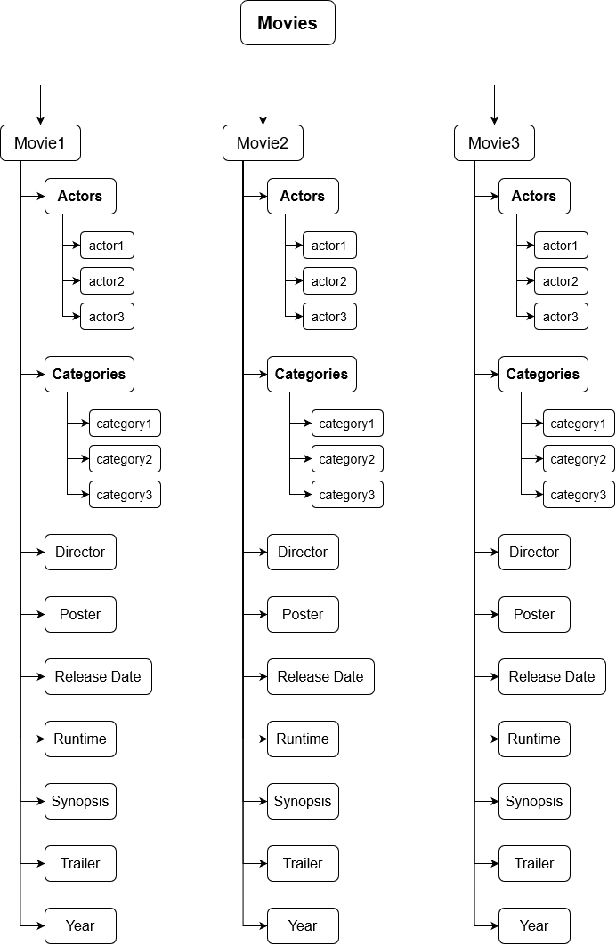
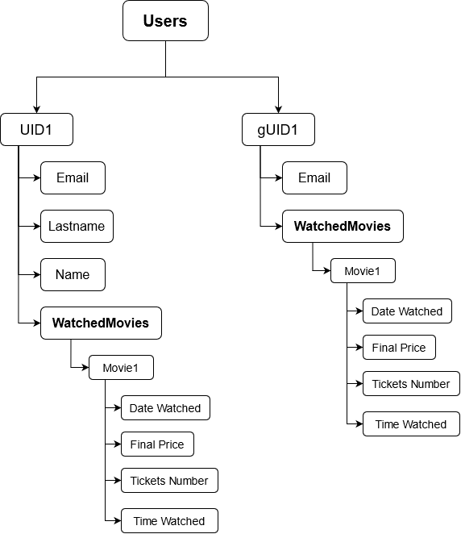

- Interfaces y Funcionamiento:
Esta aplicación cuenta con diferentes interfaces de usuario, dependiendo de las interacciones que haya realizado el usuario, entre las se encuentran:
- Pantalla inicial de carga:
Se muestra durante un corto periodo de tiempo al iniciarse la aplicación y no se puede interactuar con ella.


- Pantalla de inicio:
Al principio se muestran las películas que hay actualmente en cartelera, pudiendo acceder a cada una para obtener más información o para comprar entradas para verla.

Desde la misma pantalla, también podremos acceder a una pestaña que permitirá consultar las películas que saldrán próximamente.
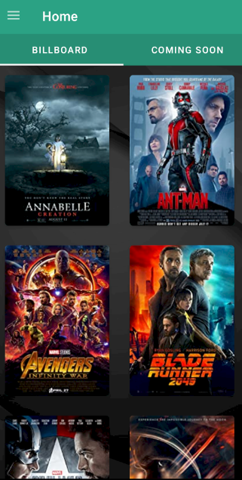
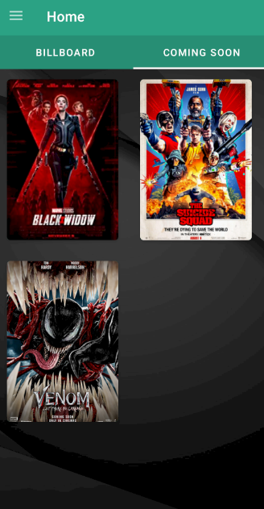

Además, cuenta con un menú lateral a través del cual podremos navegar entre diferentes secciones de la aplicación. Dependiendo si se ha iniciado sesión o no, habrá más opciones disponibles.
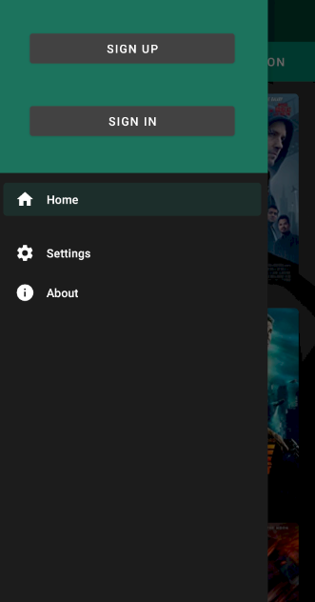
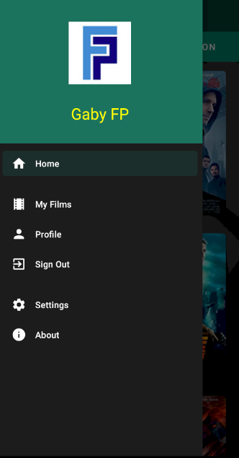

- Menú lateral:
- Inicio: permite acceder a la cartelera y a las próximas películas. Es la opción inicial al cargar la aplicación y es como se muestra en las imágenes anteriores.

- Mis películas: muestra una lista de todas las películas que has visto, pudiendo incluso ver el ticket de compra de la entrada, el cual mostrará datos como la fecha y la hora de la sesión o el precio total pagado.
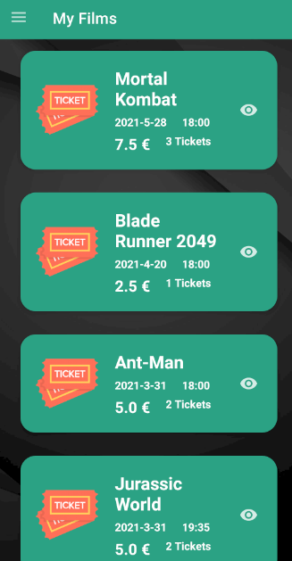

Al presionar en el ojo que se ve al lado de cada ticket, se abrirá una nueva pantalla mostrando el ticket en formato PDF embebido, que contará con un código QR único, el cual se tendrá que mostrar y escanear en el momento de ir a ver la película al cine.

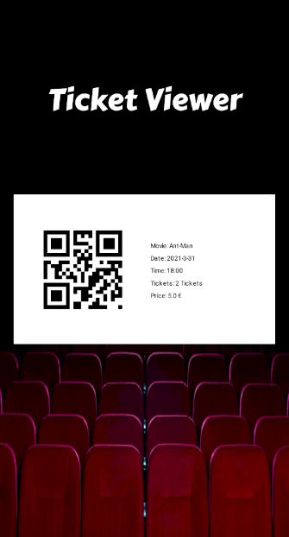

Esto es una manera de poder acceder en cualquier momento al resguardo de la entrada comprada desde tu perfil.

- Perfil: permite consultar la información del perfil.
Dependiendo si es un usuario registrado a través de Firebase o una cuenta de Google, mostrará más datos o menos.
A mayores, podremos ver el total de películas vistas y tendremos la opción de cerrar sesión.
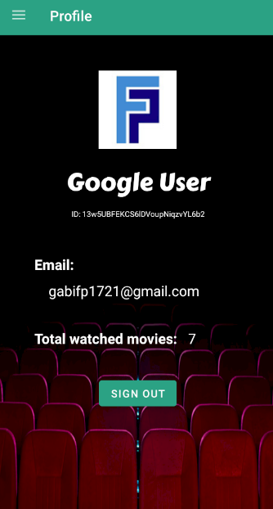
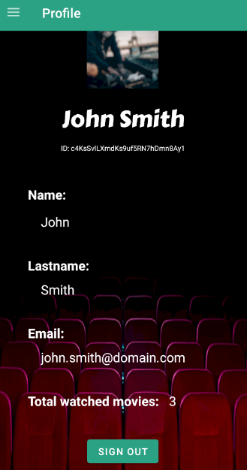

- Cerrar sesión: permite cerrar la sesión de la cuenta de usuario actual.


- Ajustes: si no se ha iniciado sesión, tan solo se mostrará la opción de cambiar de idioma, pudiendo elegir español o inglés.

Por el contrario, si se ha iniciado sesión con un usuario de Firebase, se podrá editar el perfil y/o cambiar la contraseña.
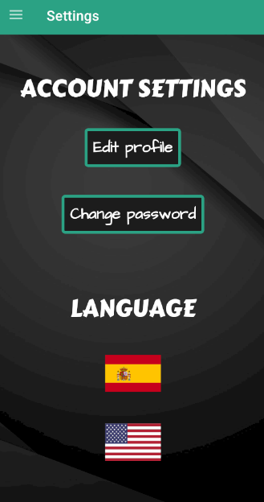

En la edición del perfil, se podrá cambiar el nombre, el apellido, el correo electrónico de inicio de sesión e incluso podrás establecer/actualizar la foto de perfil.
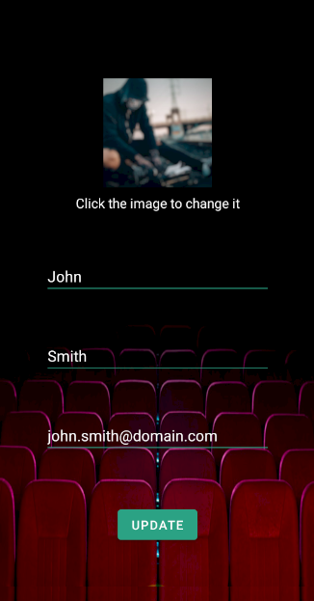
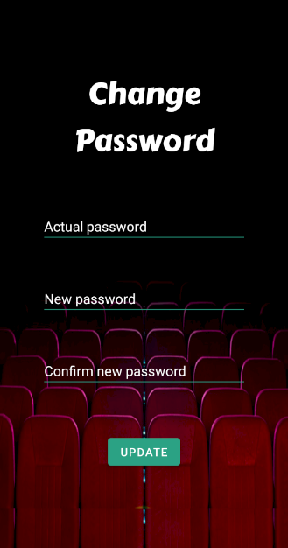

Sin embargo, si se ha iniciado sesión con una cuenta de Google, cuando el usuario intente editar el perfil, se le enviará a la página web de Google para realizar las modificaciones que quiera.
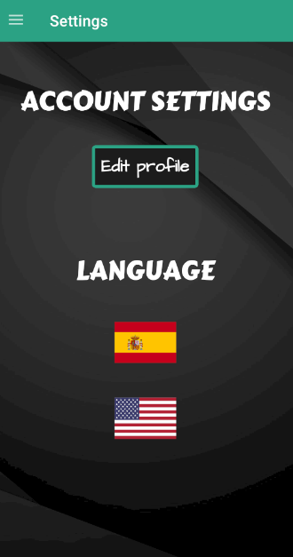
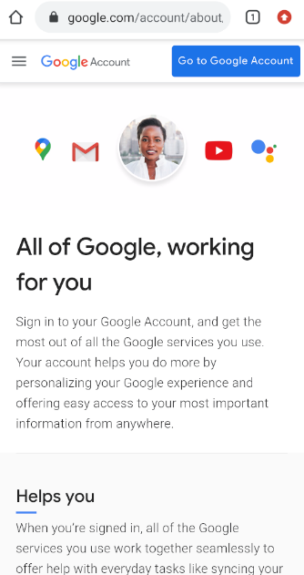

- Acerca: se podrá leer una breve descripción de la aplicación y habrá un enlace a un repositorio de GitHub donde se podrá consultar la documentación y el código de la app.
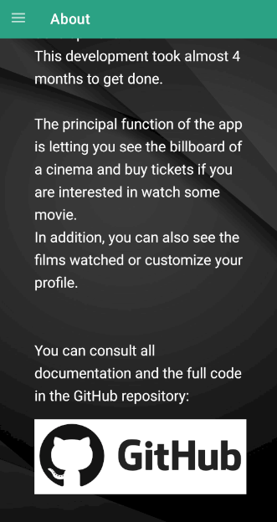

- Pantalla de registro:
Muestra unos campos a cubrir para crear una cuenta de usuario en la base de datos de Firebase.
Todos los campos son obligatorios y se comprobará si el correo electrónico tiene un formato válido y si las contraseñas coinciden.
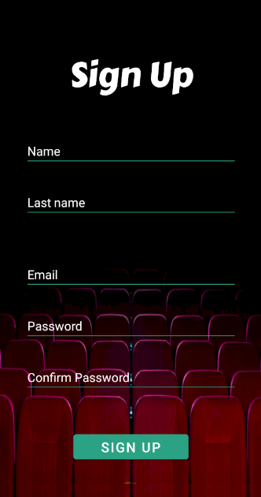

- Pantalla de inicio de sesión:
Muestra unos campos a cubrir para iniciar sesión.
Permite también iniciar sesión con una cuenta de Google, siendo una forma más rápida y segura de iniciar sesión.
Si se usa una cuenta de Google, habrá menos opciones de personalización propias de la app, ya que se tendrá que hacer a través de la página web.
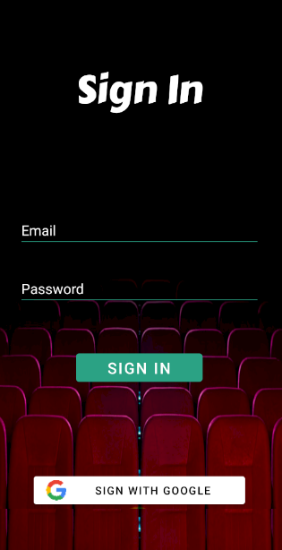

- Pantalla de la película:
Se muestran detalles de la película seleccionada, como el tiempo de duración, la fecha de estreno, a que género pertenece, etc.
Cuenta con un botón para poder ver el trailer de la película desde dentro de la app.
También tiene un botón para pedir las entradas para ver la película, el cual funcionará si has iniciado sesión previamente y si la película seleccionada está en la cartelera, sino saldrá un aviso.
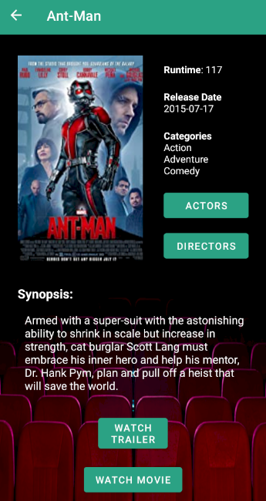

- Pantalla de la reserva de entradas:
Desde esta pantalla se seleccionará la fecha, la hora, y los asientos en los que se querrán ver la película.
Serán obligatorios todos los campos para poder avanzar a la pantalla del resumen de compra.
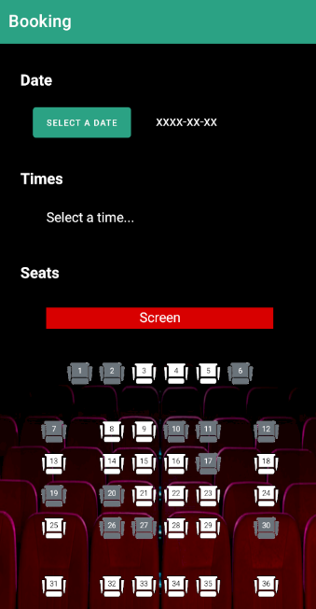

A la hora de seleccionar los asientos, se indica el precio individual por ticket, el cual se multiplicará después por la cantidad de asientos seleccionados, calculando así el precio total a pagar.
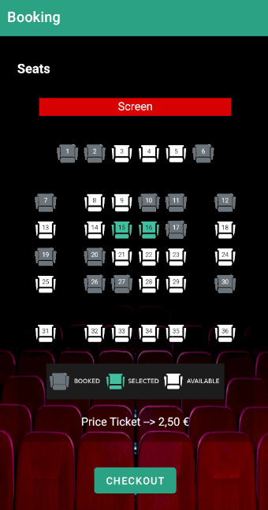

- Pantalla del resumen de pago:
Muestra un resumen de los datos seleccionados previamente, entre los cuales se encuentran los asientos que se han seleccionado y el total a pagar.
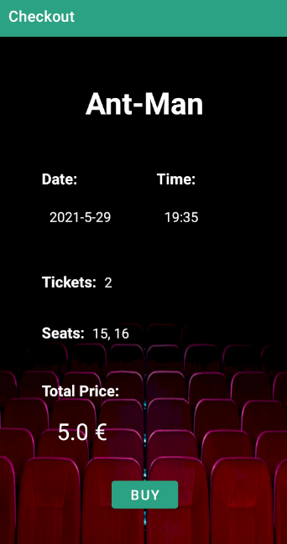

- Pantalla posterior al pago:
Se guardará en el perfil del usuario la entrada de la película seleccionada, la cual contendrá los datos introducidos durante el proceso de compra.
Estos datos se podrán acceder desde la opción “Mis películas” en el menú lateral, tal y como se explicó anteriormente.

Además, se ofrece la posibilidad de descargar la entrada de la película en formato PDF y almacenarla en tu dispositivo móvil, cosa que no se podrá hacer después de salir de la esta pantalla (solo se podrá visualizar, no descargar).


- Anotaciones sobre el Código:
Acerca del código fuente de la aplicación, me gustaría destacar que los posibles errores que se produzcan (error al iniciar sesión, al cargar algún datos, etc.) estarán cubiertos, es decir, se mostrarán mensajes de error dentro de la app haciendo uso de Toasts o Alert Dialogs, pero no debería cerrarse la aplicación inesperadamente.
Además, todas las advertencias/mensajes informativos que se muestren (es necesario iniciar sesión, se ha descargado el ticket con éxito, etc.), también harán uso de Toasts o Alert Dialogs en caso de no cumplirse los requisitos necesarios realizar la acción deseada.

